МУНИЦИПАЛЬНЫЙ ЭТАП
ВСЕРОССИЙСКОЙ ОЛИМПИАДЫ ШКОЛЬНИКОВ 2024/25 УЧЕБНОГО ГОДА
ПО ОСНОВАМ БЕЗОПАСНОСТИ И ЗАЩИТЫ РОДИНЫ
Третья возрастная группа (10 класс)
Шифр участника
Задание 1.
1

2

есть сознание
есть дыхание
9.
8.

7.
5.
3

6.

4.1 нет сознания, нет дыхания
4.2 нет сознания, есть дыхание

П Появление
признаков
жизни

Оценочные баллы: максимальный – 10 баллов; фактический - ____ баллов
Подписи членов жюри _______________________________________________
Задание 2.
__________________________________________________________________________
__________________________________________________________________________
__________________________________________________________________________
__________________________________________________________________________
__________________________________________________________________________
__________________________________________________________________________
__________________________________________________________________________
__________________________________________________________________________
__________________________________________________________________________
__________________________________________________________________________
__________________________________________________________________________
__________________________________________________________________________
__________________________________________________________________________
__________________________________________________________________________
__________________________________________________________________________
__________________________________________________________________________
__________________________________________________________________________
__________________________________________________________________________
Оценочные баллы: максимальный – 10 баллов; фактический - ____ баллов
Подписи членов жюри _______________________________________________
Задание 3.
Запрещено перевозить на борту воздушного судна пассажирами в зарегистрированном багаже и в вещах, находящихся при пассажирах | Разрешено перевозить на борту воздушного судна пассажирами с соблюдением требуемых условий

Оценочные баллы: максимальный – 10 баллов; фактический - ____ баллов
Подписи членов жюри _______________________________________________

Задание 4.
Знак безопасности | Смысловое значение знака
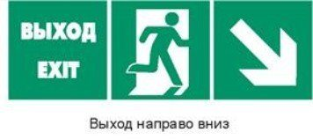



Оценочные баллы: максимальный – 10 баллов; фактический - ____ баллов
Подписи членов жюри _______________________________________________
Задание 5.
Термин | Определение термина
 | Вид мошенничества с банковскими картами, при котором в картридер банкомата помещается специальный кармашек, изготовленный из пластика или фотоплёнки, крадущий банковскую карту
 | Вид мошенничества с банковскими картами, при котором на банкомат устанавливается специальное считывающее устройство, который копирует данные с магнитной карты
 | Обещание высокой доходности, в несколько раз превышающей рыночный уровень, гарантирование доходности (запрещено на рынках ценных бумаг)
 | Вид интернет-мошенничества, используемый для получения идентификационных данных пользователей, применяется для кражи паролей, номеров карт, банковских счетов и другой конфиденциальной информации
 | Попытка мошенников обманным путем выведать у жертвы какие-то конфиденциальные сведения при телефонном разговоре
Оценочные баллы: максимальный – 5 баллов; фактический - ____ баллов
Подписи членов жюри _______________________________________________
Задание 6.
__________________________________________________________________________
__________________________________________________________________________
__________________________________________________________________________
__________________________________________________________________________
__________________________________________________________________________
__________________________________________________________________________
__________________________________________________________________________
__________________________________________________________________________
Оценочные баллы: максимальный – 5 баллов; фактический - ____ баллов
Подписи членов жюри _______________________________________________
Задание 7.
 | 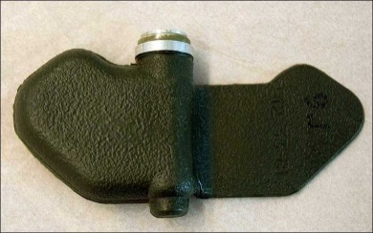 | 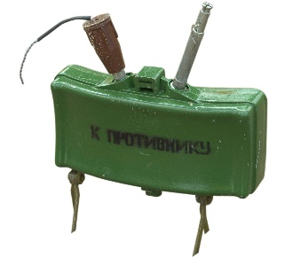
Название
Тип мины
Направленного действия
Взрыватель нажимного/натяжного действия
Дистанционное управление

Оценочные баллы: максимальный – 10 баллов; фактический - ____ баллов
Подписи членов жюри _______________________________________________
МОДУЛЬ 2.
Номер тестового задания | Ответ | Балл  (столбец не заполняется участником) | Номер тестового задания | Ответ | Балл  (столбец не заполняется участником)
1 |  |  | 16
2 |  |  | 17
3 |  |  | 18
4 |  |  | 19
5 |  |  | 20
6 |  |  | 21
7 |  |  | 22
8 |  |  | 23
9 |  |  | 24
10 |  |  | 25
11 |  |  | 26
12 |  |  | 27
13 |  |  | 28
14 |  |  | 29
15 |  |  | 30

ИТОГО ЗА ТЕОРЕТИЧЕСКИЙ ТУР
максимальный - 100 баллов; фактический – _______ баллов
Подписи членов жюри___________________________________________________________

